**Evaluación Formativa DE APRENDIZAJE UNIDAD 1** ___N° 13

**Objetivo:** Resolver problemas que involucran variaciones porcentuales en contextos diversos, usando representaciones pictóricas y registrando el proceso de manera simbólica; por ejemplo: el interés anual del ahorro.

**RECURSO: TEXTO DE ESTUDIO** PAGINAS: _______55___________

ASIGNATURA_Matemática: ______________________________________________________

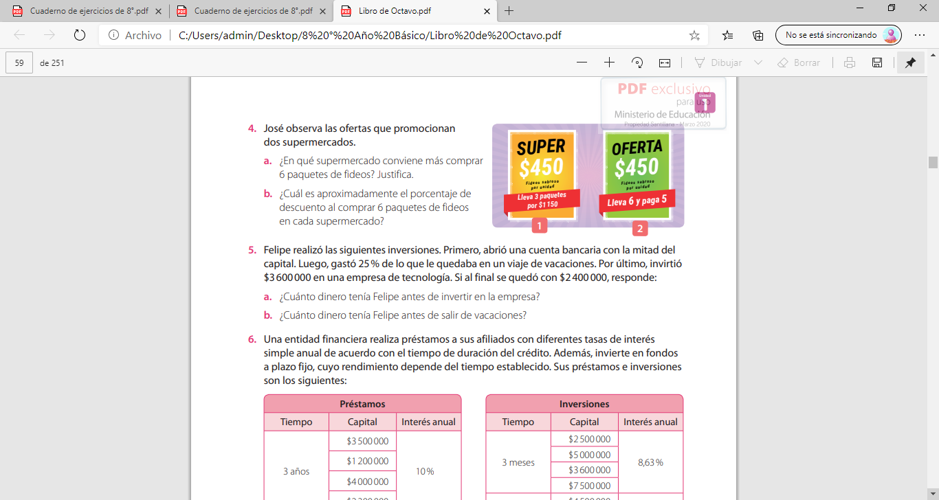CURSO: ___8 ° Año _Básico_____________ LETRA: _______ FECHA: ______

1.-

2.-

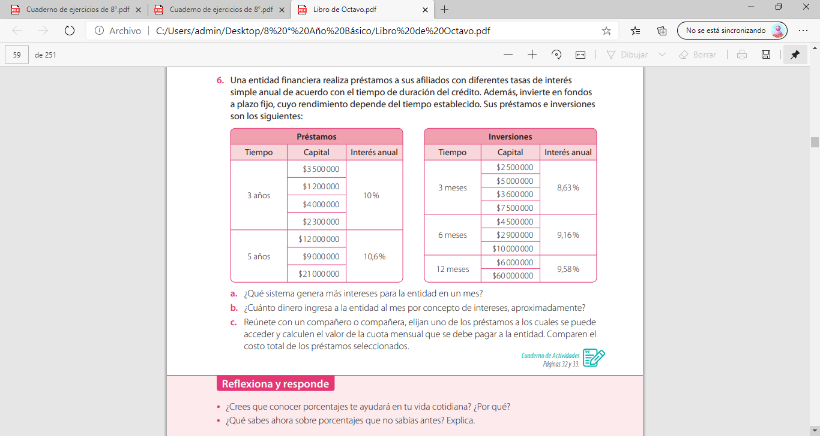

3.-